1. create a SSIS package to generate below report in SSIS  
   customer name | Maximum Sale order | sale  
   2. create a SSIS package that convert all 10% rows customer name in Upper case and product name in lwer case   
   3. create a SSIS package that display row sampling   
   4. create a SSIS package that display union in operation .

Ques No. 1: create a SSIS package to generate below report in SSIS  
 customer name | Maximum Sale order | sale

Ans:

Output:

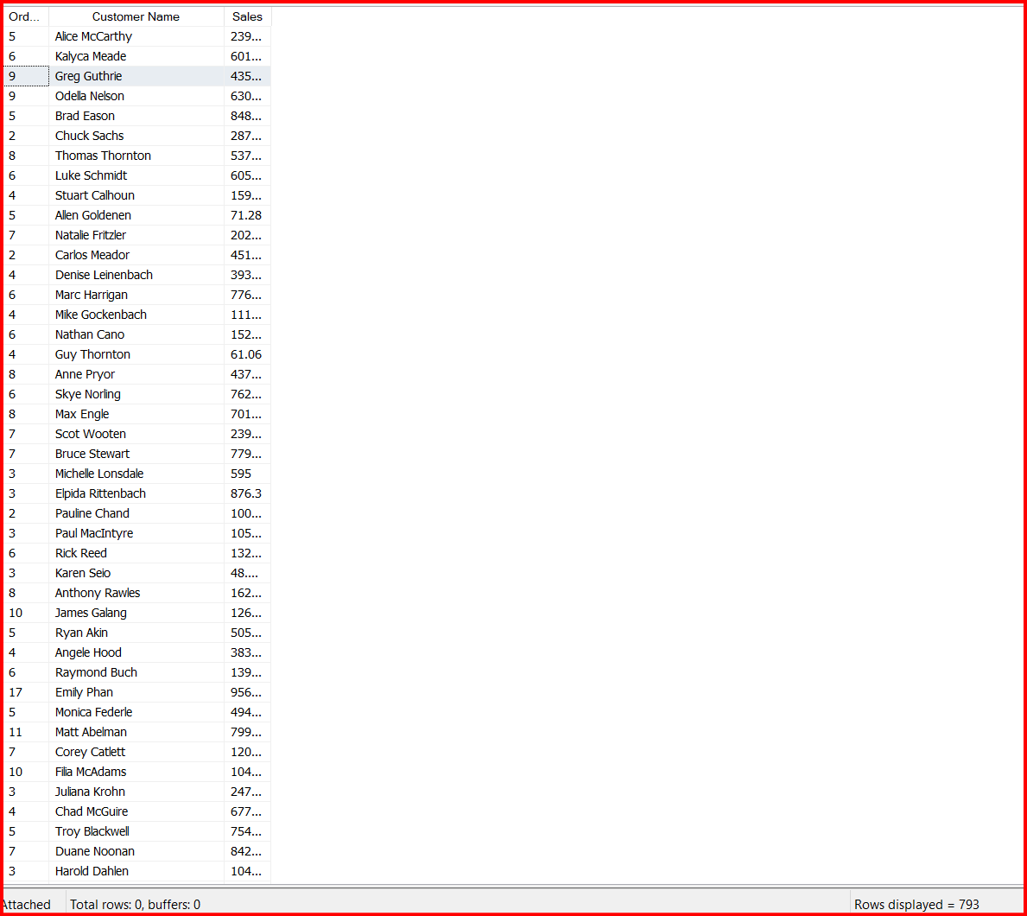

Execution:

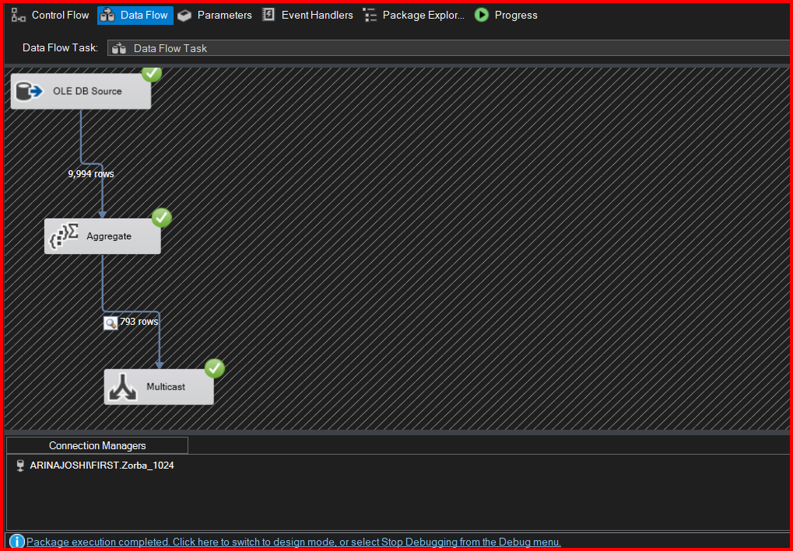

QuesNo.2: Create a SSIS package that convert all 10% rows customer name in Upper case and product name in lwer case

Ans:

Execution:

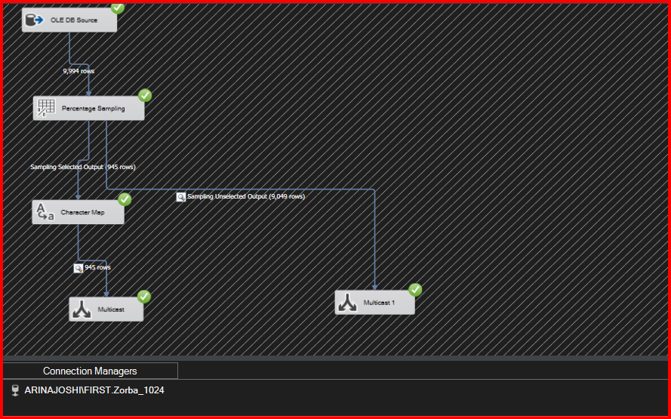

Output:

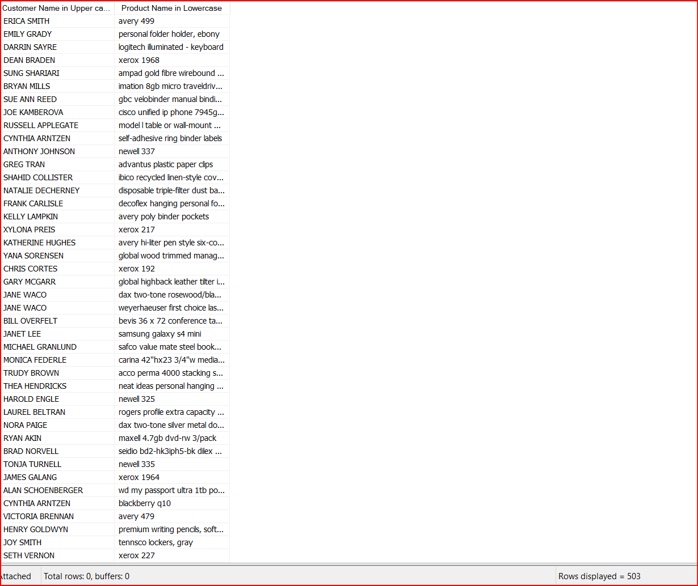

Question No.3: create a SSIS package that display row sampling

Ans:

Input:

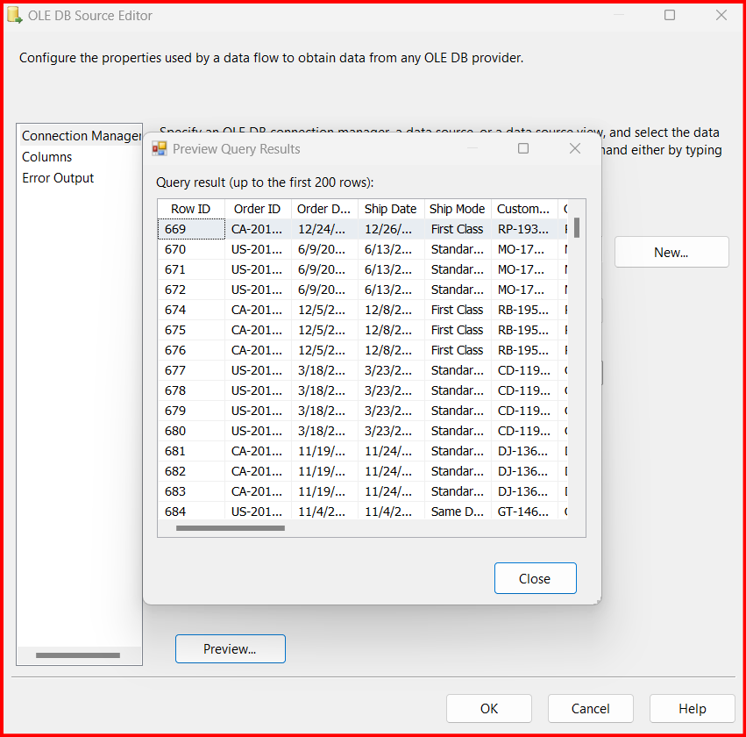

Execution:

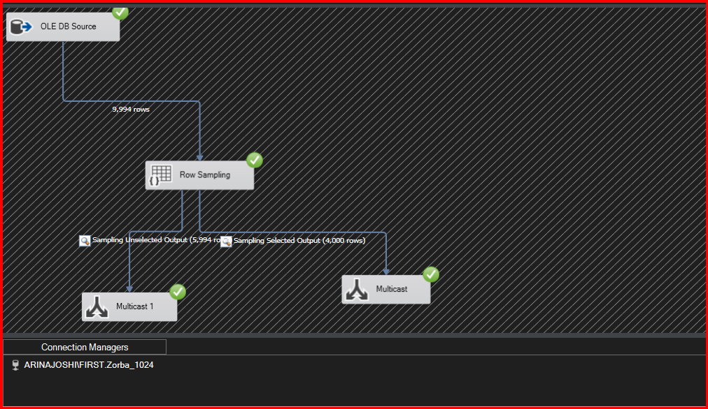

QuesNo.4 : create a SSIS package that display union in operation .

Ans:

Execution:

